**1. Kho**

Nhà cung cấp gửi hàng + phiếu nhập mỗi nửa tháng/lần -> nhân viên kho nhận phiếu nhập -> nhân viên kho kiểm tra đơn hàng -> xác nhận là nhận đủ/chưa đủ hàng.

**2. Đặt hàng:**

- Đối với đặt hàng trực tiếp: khách hàng chọn món tại các **ki ốt** đặt hàng, phiếu giảm giá sẽ được tiếp nhận tại đây.

=> **Nếu thanh toán bằng thẻ ngân hàng:** sau khi thanh toán, khách hàng nhận hóa đơn => lấy thẻ bàn đặt tại ki ốt, ki ốt sẽ yêu cầu khách hàng nhập số thẻ bàn khách hàng chọn.

=> **Nếu thanh toán trực tiếp:** khách hàng nhận được một vé mua hàng có ghi 1 số thứ tự trên vé. Khách hàng đọc số tại quầy để thanh toán => khách hàng sẽ nhận được hóa đơn có số thứ tự trên hóa đơn = “1”, “2” + số thứ tự trên vé.

Con số này thể hiện số thứ tự của khách hàng trên hàng chờ, phiếu sau sẽ lớn hơn 1 đơn vị so với phiếu đầu => vào cuối ngày hoặc đếm đến 99 sẽ reset về 0.

“1” và “2” là đơn hàng tại quầy. Các món trong đơn hàng sẽ được hiển thị trực tiếp cho nhân viên bếp để thực hiện món.

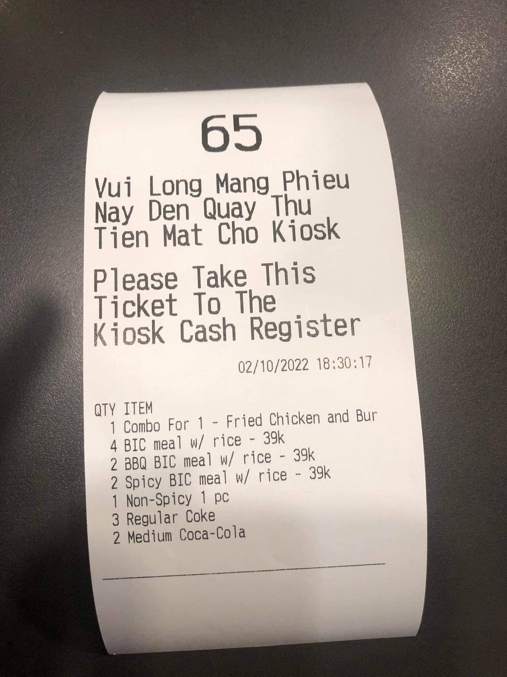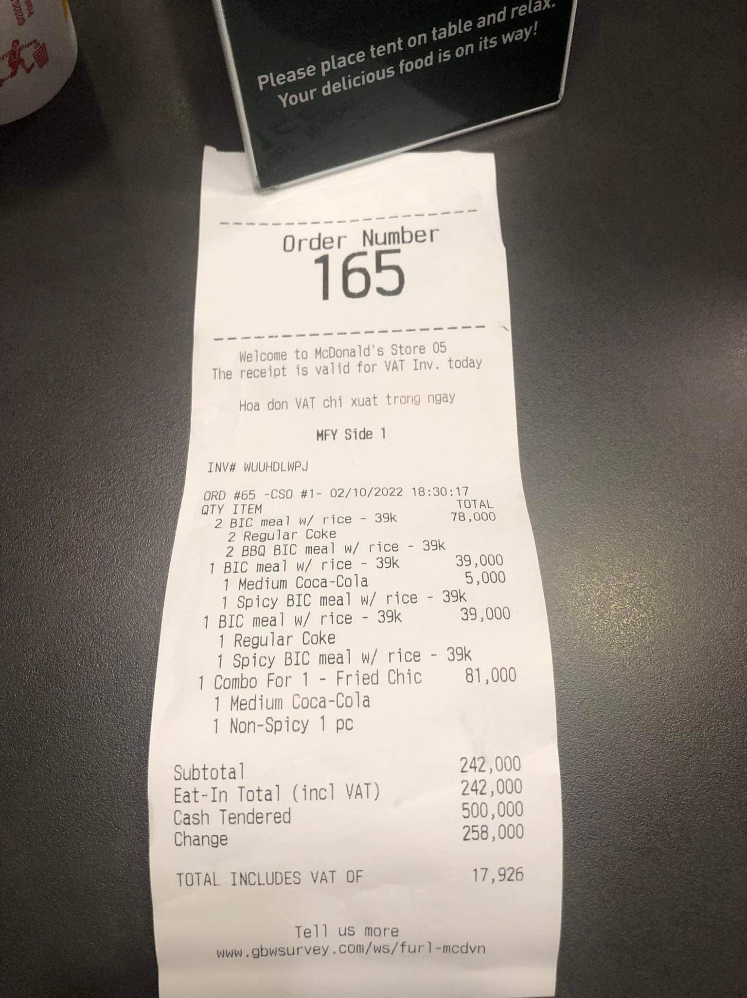

- Đối với việc đặt online: đơn hàng sẽ được chuyển thẳng tới nhân viên tại bếp. Đồng thời cập nhật hàng chờ trên màn hình cho tài xế công nghệ theo dõi để lấy.

“3” là đơn hàng được đặt qua app di động sẽ do tài xế đến lấy.

Mã hóa đơn là mục INV# trên tờ hóa đơn.

3. cập nhật giá, món:

- Giá cả, khuyến mãi, thêm, bớt món trong menu sẽ do 1 bộ phận cao hơn cập nhật vào hệ thống. Toàn bộ giá cả, thông tin khuyến mãi hiển thị trên app đặt hàng và ki ốt.

- Các chi nhánh bán hàng chỉ có 1 nhiệm vụ bán.